Tugas 1: Laporan Praktikum Mandiri 3

**Rafli Sidqimudin - 0110224082**

1 Teknik Informatika, STT Terpadu Nurul Fikri, Depok

*E-mail: raflisidqi123@gmail.com

1. Praktikum Mandiri
   1. Hasil dari Praktikum dan Fungsi Masing-masing kode dan output
      1. **Menghubungkan Google Drive ke Google Colab**

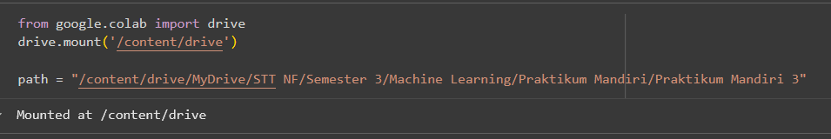

Menghubungkan Google Drive ke Google Colab agar file yang tersimpan di Drive bisa digunakan dalam program

**Membaca Dataset day.csv**

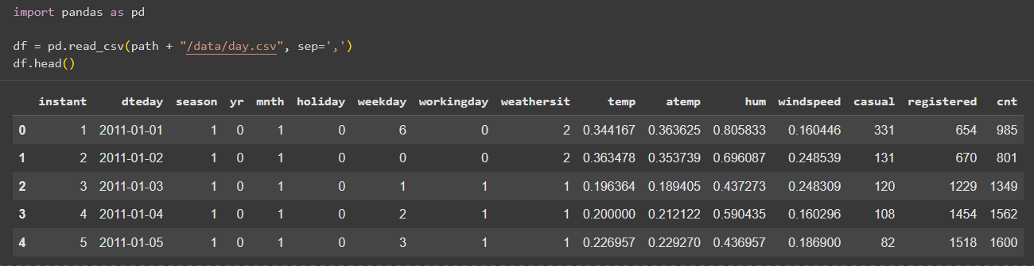

Bagian

* + 1. **Menghitung statistik deskriptif pada kolom numeric dengan describe.**

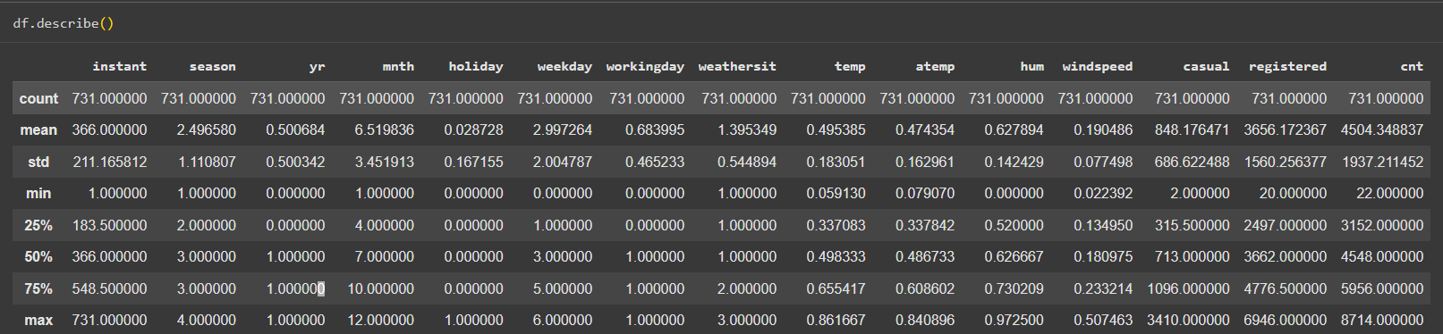

df.info

* + 1. **Data Pre-processing**

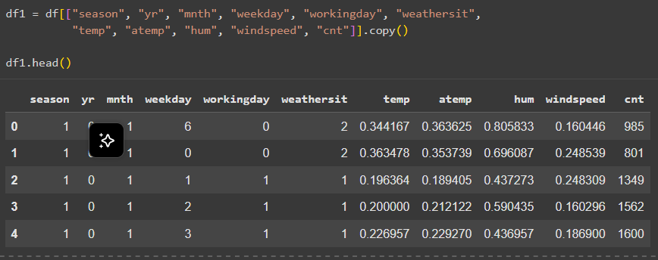

* + 1. **Analisis Korelasi**

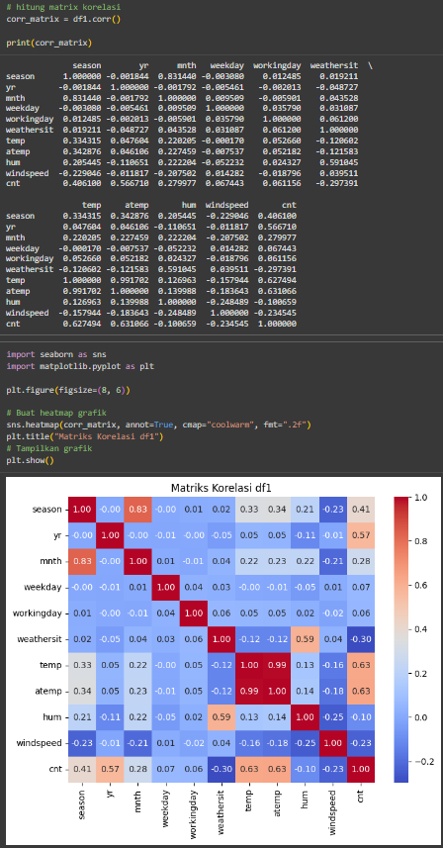

**Buat Heatmap Grafik**



* + 1. **Membagi dataset untuk Training dan Test**

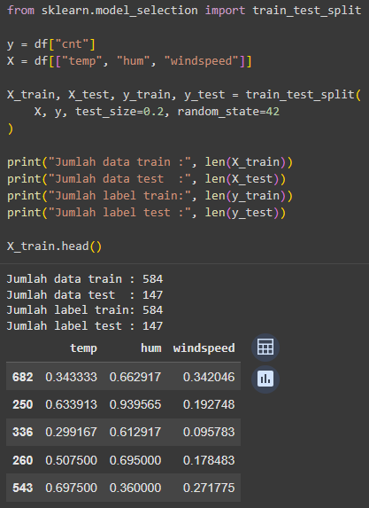

* + 1. **Pemodelan**

Cek apakah data training telah memiliki nilai konstan, jika belum ada tambahkan variabel konstan bernilai 1.0.

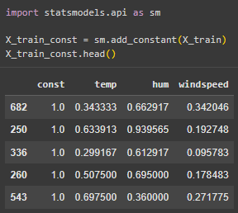

Melakukan pemodelan dengan Pustaka program OLS, dan jalankan training data, kemudian cetak parameter constan, x1 dan x2 dan tampilkan persamaan regresi nya

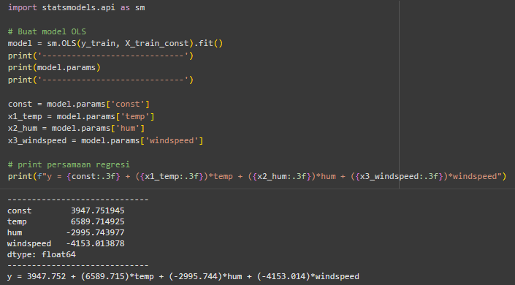

Cetak informasi model regresi OLS

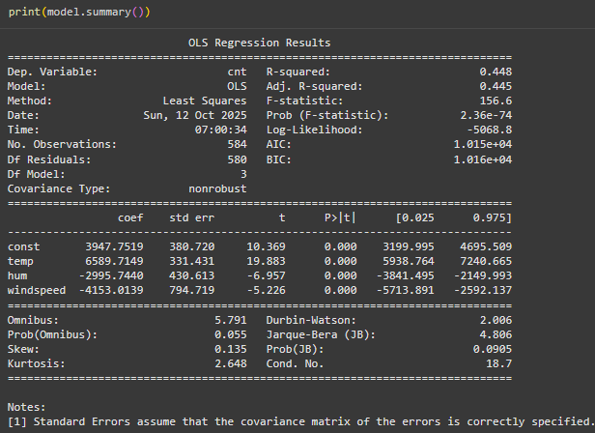

* + 1. Pengujian model dengan data testing

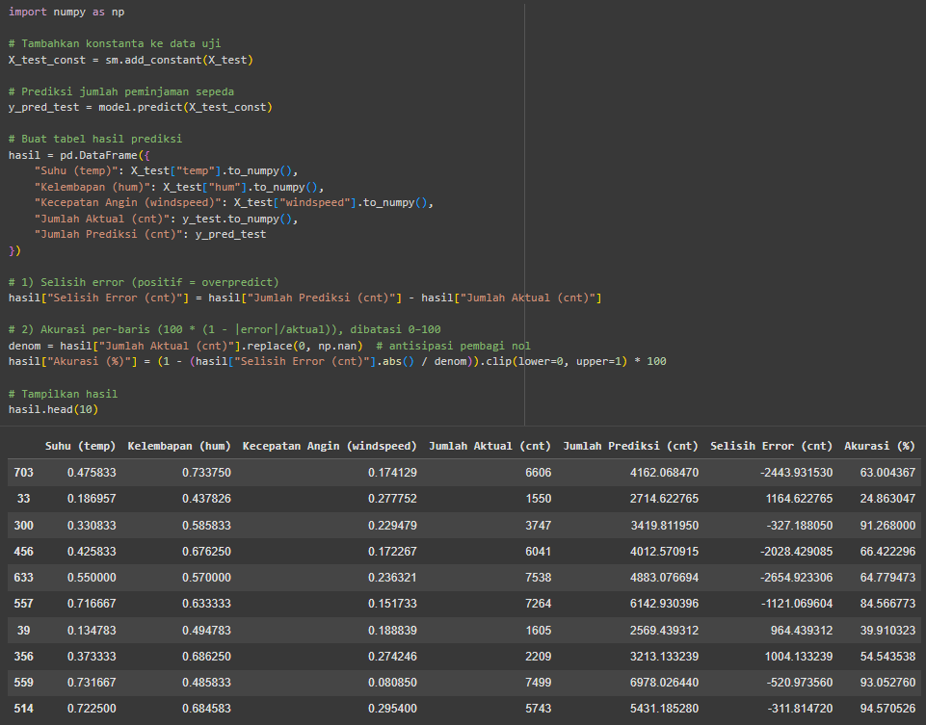

1. Kesimpulan

Berdasarkan hasil pengolahan data, dataset day.csv berisi 731 baris dan 16 kolom dengan data yang lengkap dan tidak ada nilai kosong. Proses pembacaan dan pembagian data berhasil dilakukan sesuai rencana. Data telah terbagi menjadi tiga bagian dengan proporsi 80%, 10%, dan 20% untuk keperluan pelatihan, validasi, dan pengujian.

1. Link Github

https://github.com/Raflixia/Semester-3/tree/main/Tugas%20Mandiri/Praktikum%20Mandiri%2002/Praktikum%20Mandiri%2002